第二章 组成细胞的分子
第4节 蛋白质是生命活动的主要承担者（1）

教材内容的地位、作用与意义 对细胞结构和功能的了解，应建立在了解细胞的物质组成的基础之上。本节关于组成细胞的重要物质蛋白质的内容，是学习本书其他章节的基础，也是学习高中生物课程其他模块的基础

生命观念：能说明氨基酸的结构特点，理解氨基酸如何构成蛋白质，知道蛋白质的各种作用。
科学思维：分析蛋白质具有多样性的原因。
科学探究：尝试探究氨基酸组成的多肽链的种类
社会责任：认同蛋白质是生命活动的主要承担者

教学重点： 氨基酸的结构特点以及氨基酸通过脱水缩合的方式形成多肽链、蛋白质的过程。
教学难点：蛋白质的结构和功能，蛋白质的结构多样性的原因。

导入：用常见的含有蛋白质较多的食物图片引入，引起学生兴趣。
大豆、瘦肉、蛋、奶都含有较多的蛋白质。蛋白质是有机物中含量最多的物质，也是已知结构最复杂，功能最多样的分子，细胞核的遗传信息也都需要表达成蛋白质才能起作用。所以蛋白质是生命活动的主要承担者。
那蛋白质有哪些具体的功能呢？

这些功能在人体中都可以体现，大家需要记住以上功能和对应的例子。
我们平常食物中会摄入大量的蛋白质，但是这些蛋白质并没有直接成为我们自身的成分，而是以氨基酸的形式被吸收后，重新构建蛋白质的。那么接下来我们来了解一下氨基酸。
氨基酸结构通式为
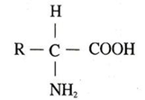
由一个氨基，一个羧基，一个H与一个R（侧链）基团连在同一个碳原子上组成。
此处由于学生还没有学习有机化学，需要独立讲解CHON可形成的共价键数目，便于学生完成氨基酸的书写。同时，由于氨基酸是有空间结构的，通过甲烷的结构进行类比说明，让学生明确只要一个氨基，一个羧基，一个H与一个R（侧链）基团4个结构齐全就可以组成一个氨基酸，没有特别的顺序要求。
氨基酸通过不同的侧链进行区分，每种氨基酸都有自己特定的侧链基团。作为组成人体蛋白质的氨基酸共有21种，其中又分为必需氨基酸8种与非必需氨基酸13种两大类。
必需氨基酸只能从食物中获取，一旦摄入不足会影响身体健康，所以大家不应挑食偏食。八种必需氨基酸分别为缬氨酸、异亮氨酸、亮氨酸、苯丙氨酸、蛋氨酸（甲硫氨酸）、色氨酸、苏氨酸、赖氨酸。非必需氨基酸既可以从食物中获取，也可以有自身转化合成，来源较广。
习题：
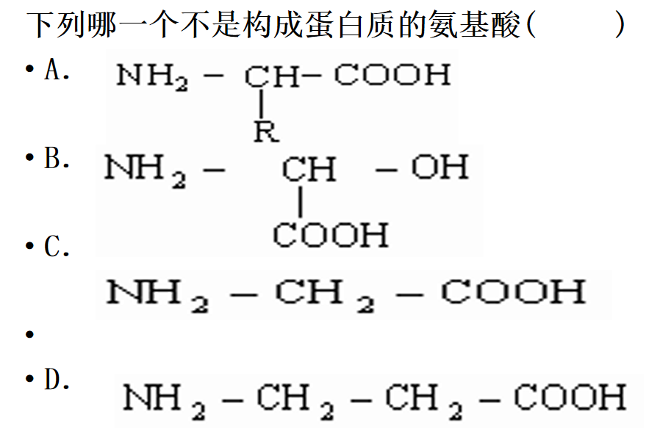
1、

2、等量下列食物中，蛋白质含量最高的是( )
A．炖牛肉
B．米饭
C．烤红薯
D．煮玉米

